**18 de Mayo**

**Fundamentos de Programación.**

**Nombre del alumno:**

Problema 1.

Se requiere llevar el control de un grupo de estudiantes que cursaron 3 materias, se necesita tener información del nombre únicamente del estudiante, la calificación de cada materia identificada por c1, c2, c3 y almacenar el promedio de cada alumno en un vector.

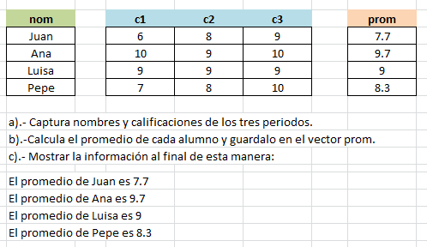Posteriormente desplegar el nombre y promedio de cada estudiante.

**Pega aquí abajo el código de tu problema y súbelo a google classsroom.**